中 臺 科 技 大 學
報廢單位：  報廢(填單)日期： 年 月 日 |  |  |  | 物 品 報 廢 項 目 |  |  |  |  |  |  |  | 核准日期： 年 月 日
物品編號 |  | 名 稱 |  | 型 號 規 格 |  | 單位 | 單 價 | 購置 |  | 核定  壽年 | 使用  年數 | 報廢原因 | 放置地點 | 是否已 附照片 | 廢品點收  及保管人
 |  |  |  |  |  |  |  | 年 | 月
說明 | - 本單用於校內物品之財物，由報廢單位填寫，並檢附該物品照片(請參見財產報廢照片格式)，經主管核章後送保管組查核，  如認為應予報廢再呈報總務長核定。  二、經核准之報廢單，由保管組登記保管。  三、報廢單位廢品點交至保管組時，應持報廢單，要求點收人在「廢品點收及保管人」欄內簽名或蓋章，以作憑證。
報保  廢管  單人  位 |  |  | 報主  廢管  單  位 |  | 採  保  組  查  核  人 |  |  |  |  | 採  保  組  組  長 |  |  | 總  務  長
物 品 報 廢 單

擬報廢財產單位： | 保管人： | 放置地點：

單位： | 財產編號： |  | 品名：
（請放財產全貌之照片）  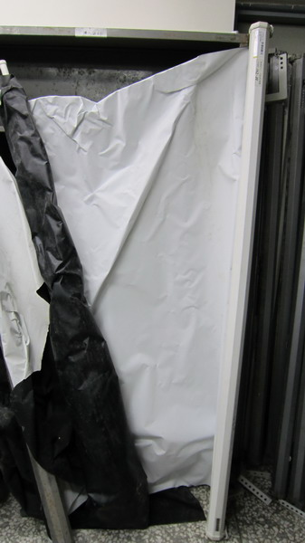 |  | （請放有明顯財標之照片）  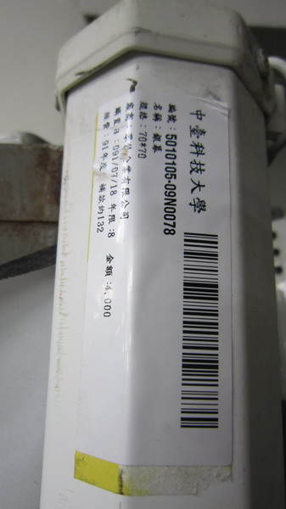
單位： | 財產編號： |  | 品名：
單位： | 財產編號： |  | 品名：

